ICSPDAT или PGD – линия данных; двунаправленная линия последовательных данных, синхронна с линией тактирования.
VDD – плюс напряжение питания;
VSS – минус напряжения питания (земля).

В любом случае схема должна проектироваться так, чтобы требуемые сигналы проходили к микроконтроллеру без искажения формы. Рисунок показывает типовую схему подключения микроконтроллера при внутрисхемном программировании. Для успешного внутрисхемного программирования необходимо соблюдать меры предосторожности, которые описаны ниже.

Для каждого конкретного программируемого устройства пожалуйста ознакомьтесь со спецификацией на программирование, которую можно найти на сайте Microchip www.microchip.com
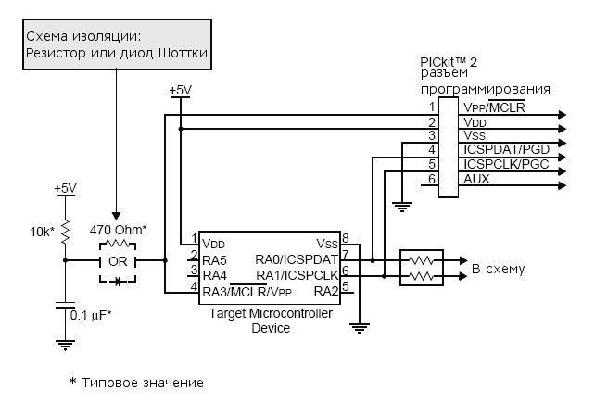

Файлы:
Руководство пользователя на русском языке PicKit-2
http://pickit2.ru/lib/exe/fetch.php/pickit2_user_manual_ru_1_0.pdf
PICkit™ 2 Programmer/Debugger User’s Guide (2.07 Мб)
http://ww1.microchip.com/downloads/en/DeviceDoc/51553E.pdf
PICkit 2 V2.61 Install (3.9 Мб)
http://ww1.microchip.com/downloads/en/DeviceDoc/PICkit%202%20v2.61.00%20Setup%20A.zip
PICkit 2 V2.61 Install with .NET Framework (30.3 Мб)
http://ww1.microchip.com/downloads/en/DeviceDoc/PICkit%202%20v2.61.00%20Setup%20dotNET%20A.zip
MPLAB IDE v8.43 Full Release Zipped Installation (111.0 Мб)
http://ww1.microchip.com/downloads/en/DeviceDoc/MPLAB_8_43.zip
MPLAB IDE Archives - архив последних обновлений
http://www.microchip.com/stellent/idcplg?IdcService=SS_GET_PAGE&nodeId=1406&dDocName=en023073
Программатор-отладчик PICkit 2

Программатор-отладчик разработчика PICkit 2 это недорогое средство разработки, поддерживающее программирование большинства микроконтроллеров, микросхем памяти и KeeLOQ производства компании Microchip Technology Inc.
Поддержка новых микросхем может быть добавлена при выходе обновлений программного обеспечения PICkit 2. Последние версии программного обеспечения PICkit 2 доступны на сайте компании Microchip: www.microchip.com/pickit2
PICKit 2 так же может использоваться для внутрисхемной отладки некоторых микроконтроллеров.
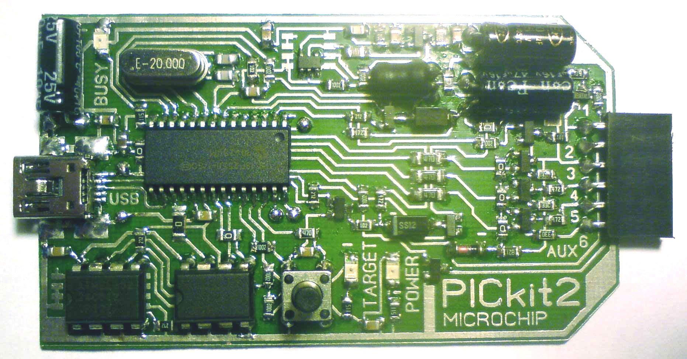
PICkit 2 имеет USB разъем типа mini-B.

Светодиоды состояния
Светодиоды состояния отображают статус программатора/отладчика PICkit 2.
Power (зеленый светодиод) показывает, что PICkit 2 подключен к USB порту.
Target (желтый светодиод) показывает, что PICkit 2 выдает питание на целевое устройство
Busy (красный светодиод) показывает, что PICkit 2 занят и выполняет такие функции как программирование, проверку и т.п.

Кнопка
Кнопка может быть задействована для запуска программирования целевого устройства, для этого установите галочку на пункте Programmer>Write on PICkit Button. Кнопка также может использоваться для ввода PICkit 2 в загрузочный режим, в этом режиме можно обновить программное обеспечение программатора PICkit 2.

Разъем для подключения программируемого устройства
Программирующий разъем имеет 6 выводов для подключения целевого устройства. Назначение выводов указано на рисунке
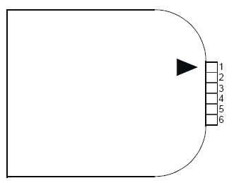
Разъем программирования.
Назначение выводов:
1 - VPP / MCLR
2 - VDD напряжение питания целевого устройства
3 - VSS земля
4 - ICSPDAT / PGD
5 - ICSPCLK / PGC
6 – AUX
Программатор PICkit-2 работает под управлением оболочки «PICkit 2 Programmer» или под управлением среды разработки MPLAB IDE. Оба приложения бесплатно распространяются фирмой Microchip и периодически обновляются в разделе MPLAB IDE Archives. Для работы «PICkit 2 Programmer» требуется пакет «Net Framework», который интегрирован в дистрибутив PICkit 2 V2.61 Install with .NET Framework (30.3 Мб).
При первом подключении программатора к компьютеру операционная система найдет новое устройство «PICkit 2 Microcontroller Programmer» и автоматически установит для него драйвера. ( При зараенее установленном MPLAB IDE)
Оболочка «PICkit 2 Programmer» как и среда разработки MPLAB IDE поддерживает широкий спектр МК (перечень которых постоянно пополняется с выходом новых версий ПО фирмы Microchip). Программатор позволяет стирать, программировать и проверять память программ и EEPROM, устанавливать защиту кода, редактировать содержимое Flash и EEPROM МК, а также программировать микросхемы памяти EEPROM.

Начало работы

Для начала работ следует запустить оболочку «PICkit 2 Programmer», подключить программируемый МК к программатору, в окне «PICkit 2 Programmer» нажать кнопку «Read» – должен отобразиться тип подключенного МК.
Для записи hex-файла в МК:
1) через меню File -> Import Hex открыть соответствующий hex-файл; окно Program Memory (и в соответствующих случаях окно EEPROM Data) заполнится новыми данными;
2) нажать в окне кнопку «Write»; происходит процесс программирования.
Для чтения hex-файла из МК:
1) нажать кнопку «Read»; происходит процесс чтения; окно Program Memory (и в соответствующих случаях окно EEPROM Data) заполнится новыми данными;
2) через меню File -> Export Hex сохранить прочитанные данные в hex-файл.
Для просмотра и смены битов конфигурации:
1) нажать в окне фразу «Configuration»; откроется новое окно;
2) при необходимости сменить биты и сохранить кнопкой «Save».
Для расчета калибровочной константы встроенного RC-генератора:
1) через меню Tools -> OSCCAL -> Auto Regenerate запускаем процедуру вычисления калибровочной константы; появляется запрос-подтверждение о том, что данные в МК в процессе калибровке будут стерты; соглашаемся с этим и подтверждаем нажатием на кнопку «Ok»;
2) происходит запись в МК специальной программы, которая генерирует на выводе МК меандр; программатор измеряет частоту и рассчитывает калибровочную константу, которая затем записывается в МК.
Для обновления программного обеспечения программатора:
1) отключить программатор от ПК и установить перемычку XT1;
2) подключить программатор к ПК и запустить оболочку «PICkit 2 Programmer»;
3) через меню Tools -> Download PICkit 2 Operating System открыть соответствующий hex-файл (например, «C:Program FilesMicrochipPICkit 2 v2PK2V023200.hex»); происходит процесс загрузки операционной системы;
4) отключить программатор от ПК, снять перемычку XT1, снова программатор подключить к ПК, запустить оболочку «PICkit 2 Programmer» и при желании проверить номер версии программного обеспечения через меню Help -> About.
Для использования в режиме USB-UART преобразователя:
1) через меню Tools -> UART Tool… открыть интерфейсное окно обмена;
2) к линии Data программатора подключить линии «передатчика» (TX), к линии Clock программатора подключить линии «приемника» (RX), обязательно подключить линии общего провода (Gnd) и питания +5 В (Vcc) (без входящего питания работать не будет);
3) выбрать необходимую скорость и нажать кнопку «Connect»;
4) провести обмен данными с устройством.
Для использования в режиме логического анализатора:
1) через меню Tools -> Logic Tool… открыть интерфейсное окно обмена;
2) выбрать кнопками режим работы Mode: «Logic I/O» «Analyzer»;
3) линии Data программатора соответствует «Pin 4», линии Clock – «Pin 5»; определить режимы работы этих линий – либо приём входящих сигналов, либо установка исходящих сигналов на линиях Data и Clock.
Более подробно о работе с программатором, в том числе и в режиме отладчика, можно ознакомиться в руководстве пользователя поставляемого компанией Microchip Technology Inc. (англ) или на сайте http://pickit2.ru/ (рус).

Работа программатора в среде программирования MPLAB IDE:

1) подключаем программатор к ПК; запускаем MPLAB IDE; подключаем МК к программатору;
2) через меню Configure -> Select Device… в появившемся окне из выпадающего списка Device выбираем соответствующий тип программируемого МК и нажимаем кнопку «Ok»;
3) через меню Programmer -> Select Programmer выбираем PICkit 2; происходит процесс обмена с программатором и проверка на соответствие выбранного в п.2 МК;
4) для записи hex-файла в MK: через меню File -> Import… открываем соответствующий hex-файл; нажимаем в меню Programmer -> Program; происходит процесс записи;
5) для чтения hex-файла в MK: нажимаем в меню Programmer -> Read; происходит процесс чтения; нажимаем в меню File -> Export…, в появившемся окне в одной закладке предлагается указать область памяти для сохранения, биты конфигурации, дамп памяти, идентификатор МК, а в другой закладке тип файла (выбираем тип INHX32) и, наконец, нажимаем кнопку «Ok» и сохраняем соответствующий hex-файл; зачитанный hex-файл также можно посмотреть в машинных кодах и терминах Ассемблера через меню View -> Program Memory.
При выборе программатора в MPLAB IDE появилась дополнительная панель с кнопками быстрого доступа, дублирующая пункты меню. Наводя указатель мыши на кнопки, появляются соответствующие всплывающие подсказки о дублируемых функциях, в которых несложно самостоятельно разобраться.
Необходимо отметить, что приведенный способ программирования из MPLAB это лишь частный случай взаимодействия с программатором. В реальной жизни в MPLAB пишут и отлаживают программы, т.е. работают с проектами. В случае если проект открыт (а именно так чаще и происходит), можно сразу программировать выбранный МК через меню или через кнопки быстрого доступа. Это, несомненно, очень удобно, когда все инструменты сосредоточены в одной программе. Вторым преимуществом, в отличии от оболочки «PICkit 2 Programmer», на наш взгляд, является более понятное и наглядное представление битов конфигурации в меню Configure -> Configuration Bits.

Работа с программатором

Отладчик и программатор разработчика PICkit 2 может программировать установленные в плату микроконтроллеры. Внутрисхемное программирование (In-Circuit Serial Programming – ICSP) требует пять проводов:
VPP – напряжение программирования. Когда подается это напряжение микроконтроллер входит в режим программирования.
ICSPCLK или PGC – линия тактирования; однонаправленная линия тактирования от программатора к микроконтроллеру;

